22.6.2020
Milí páťáci,
dnes už vám v tomto školním roce píšu naposledy. Chci vám, kteří jste poctivě pracovali doma a ve škole, moc poděkovat. Udělali jste kus práce a uvidíte její výsledky když ne o prázdninách, tak určitě na začátku školního roku.
Tento týden využijeme k individuálním konzultacím. Místo online hodiny pro všechny máte možnost se mi přes messenger nebo mail nahlásit a domluvit se na individuální čtvrthodince, kde se můžete zeptat třeba na něco čemu nerozumíte nebo se nechat přezkoušet slovíčka nebo si se mnou jen tak anglicky popovídat.

Úkoly na tento týden:
- ve středu vyplníte krátký dotazník, který dám paní učitelce
- v pátek mi nakreslíte, co budete dělat o prázdninách a uděláte z toho obrázkový slovník, příklad:

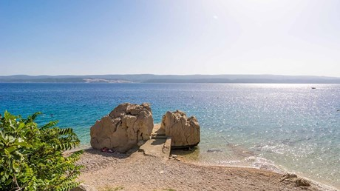
the sky
bushes
rocks
the beach
the sea
Krásný týden vám všem!
Lenka Kebrlová

